**ÇORUM İLİ**

**SUNGURLU İLÇESİ**

**ARİFEGAZİLİ KÖYÜ**

**ARİFEGAZİLİ (YENİ) MAHALLE**

**254 ADA**

**8, 12 VE 155 NOLU PARSELLER**

**1/1000 ÖLÇEKLİ UYGULAMA İMAR PLANI DEĞİŞİKLİĞİ**

**PLAN AÇIKLAMA RAPORU**

**2023**

1. PLANLAMA ALANININ YERİ:

Arifegazili, Çorum ilinin Sungurlu ilçesine bağlıdır. İl merkezine uzaklığı 58 km, ilçeye olan uzaklığı ise 17 km'dir. Yerleşim alanı olarak, Çorum’un güneybatısında yer almaktadır.

Arifegazili ’nin güneyi hariç üç tarafı dağlarla çevrilidir. Güney kısımları ekime ve dikime daha uygundur. Yerleşimin güneyinden ayrıca Ankara-Sungurlu-Çorum bölünmüş karayolu geçmektedir. Bu karayolu Ankara’yı Karadeniz Bölgesi’ne bağlayan önemli bir karayoludur. Yerleşmenin ekonomisi tarım ve hayvancılığa dayanmaktadır.

Arifegazili; 2012 yılına kadar belediyesi olan ve belde statüsünde bulunurken, 12.11.2012 tarihinde çıkarılan 6360 Sayılı On Üç İlde Büyükşehir Belediyesi Ve Yirmi Altı İlçe Kurulması İle Bazı Kanun Ve Kanun Hükmünde Kararnamelerde Değişiklik Yapılmasına Dair Kanun ile belde statüsünü kaybetmiş, köy statüsü kazanmıştır. Arifegazili köy statüsü kazandıktan sonra Çorum İl Özel İdaresi’ne bağlanmıştır.

Plan değişikliği yapılması düşünülen alan; Yeni mahallesi sınırları içerisinde kalan 254 ada 8, 12 ve 155 nolu parselleri kapsamaktadır. Alanlar Kırıkkale-Çorum karayolu üzerinde bulunmaktadır. Köyün güneyinde yer almaktadır. Plan değişikliğine konu alan yaklaşık 5.500 metrekaredir. Söz konusu parseller üzerinde faal durumda akaryakıt istasyonu bulunmaktadır.

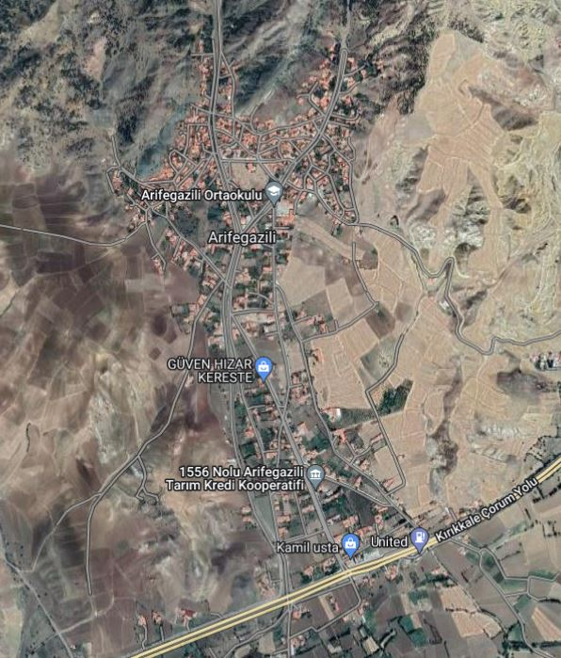

PLANLAMA ALANI

Resim 1: Arifegazili Uydu Görüntüsü

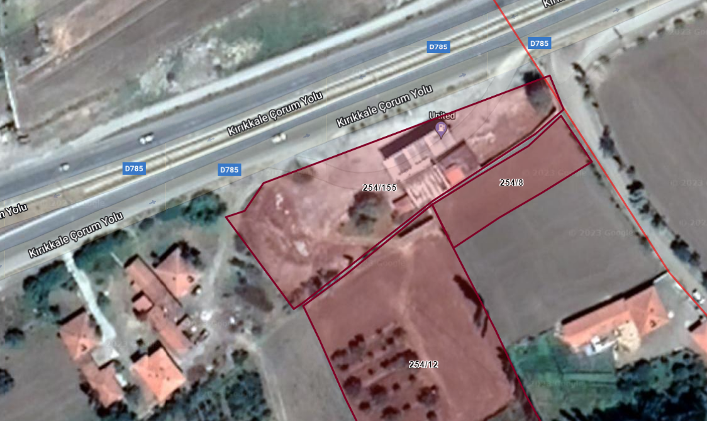

Resim 2: Plan Değişkliğine Konu Alanlar Uydu Görüntüsü

**2. FİZİKSEL VE ÇEVRESEL KAYNAKLAR**

Yerleşimde yapılaşma ayrık ve bitişik düzende tek, iki katlı ve nadiren üç katlı yapılardan oluşmaktadır. Alt katlar genellikle ahır ve garaj olarak kullanılmaktadır.Avluda traktör yeri, samanlık, depo ahır, kümes gibi kullanım alanları bulunmaktadır. Tuvaletler genelde dışarıdadır. Yeni yapılan binalar betonarme iki katlı bahçeli ve daha modern görünümdedir.

**3. JEOLOJİK-JEOTEKNİK ETÜD RAPORU**

Arifegazili (Sungurlu) İmar planına esas alanlarının Jeolojik-Jeoteknik etüt raporu, 01.11.2019 tarihinde İller Bankası Mekânsal Planlama Dairesi Başkanlığı, 15.11.2019 tarihinde Çevre Ve Şehircilik Bakanlığı Mekânsal Planlama Genel Müdürlüğü’nce onaylanmıştır. Raporun Sonuç-Öneriler kısmı şu şekildedir;

1.Bu çalışmanın amacı; Çorum İli Sungurlu ilçesi Arifegazili Köyü sınırları içerisinde kalan 19 adet 1/1000 ölçekli; H33-d-01-b-4-d, H33-d-01-b-4-c, H33-d-01-b-3-d, H33-d-01-c-1-a, H33-d-01-c-1-b,H33-d-01-c-1-c, H33-d-01-c-1-d, H33-d-01-c-2-a, H33-d-01-c-2-b, H33-d-01-c-2-c,H33-d-01-c-2-d, H33-d-01-c-3-a, H33-d-01-c-3-b, H33-d-01-c-3-c, H33-d-01-c-3-d, H33-d-01-c-4-a, H33-d-01-c-4-b, H33-d-01-c-4-c, H33-d-01-c-4-d,halihazır harita ve 2 adet 1/5000 ölçekli H33-d-01-b ve H33-d-01-c no'lu halihazır harita paftalarında sınırları belirtilen 479.84 Ha alanın imar planına esas jeolojik-jeoteknik etüt raporunun hazırlanarak yerleşime uygunluk durumunun değerlendirilmesidir.

2. İnceleme alanında 11.09-2018 - 27.09.2018 tarihleri arasında zeminlerin mühendislik özelliklerini belirlemek amacıyla her bir derinliği 0.00-15.00m arasında değişen, toplam derinliği ise 388.50 m olan 29 adet jeoteknik sondaj kuyusu açılmıştır. Ayrıca 4 adet araştırma çukuru açılmış, sondaj kuyusu ve araştırma çukurunun açılamadığı noktalarda 7 adet gözlem noktası belirlenmiştir. Ayrıca çalışma alanına Jeofizik çalışmalar kapsamında 25 noktada Mikrotremör ölçümleri yapılmıştır. Zeminin titreşim özellikleri ve parametrelerini ortaya çıkarmak amacıyla yapılan bu çalışmalarda jeolojik, jeofizik etüt sonucu belirlenen zemin statik özelliklerine ek olarak titreşim özelliklerini de vermeyi amaçlamıştır. Ayrıca Jeofizik çalışmalar kapsamında Enine (S) ve boyuna dalga (P) hızları, dinamik zemin parametreleri vb. belirlenmesi amacıyla 12 ayrı profide Sismik kırılma ölçümleri yapılmıştır. Vs, Vs30 hızlarının tespiti için 13 adet MASW ölçümü yapılmıştır. Bu çalışmadaki temel amaç; belirlenen ölçü profilleri boyunca yer altı hız yapısı, zeminin dinamik elastik özellikleri elde edebilmektir.

3. İnceleme alanında bölgede; Kuvaterner yaşlı Alüvyona(Qal) ait kahve-gri renkli siltli ince çakıl, çakıl-kum karışımı, siltli kum, kum-silt karışımı, killi kum, kumlu kil birimleri;

Kuvaterner yaşlı Alüvyon Yelpazesine (Qal) ait kahve-gri renkli siltli ince çakıl, çakıl-kum karışımı, siltli kum, kum-silt karışımı, killi kum, kumlu kil, killi silt, killi çakıl, çakıl-kum-silt karışımlı birimleri;

Pliyosen -Pleyistosen yaşlı Büyükşeyhefendi Formasyonuna (plQb) ait ayrışmış çakıltaşı ve oluşum şekli ve bulunduğu ortam itibariyle ayrışmaya başlamış olup rezidüel zon şeklinde görülmüştür. Bu birim içerisinde ayrışmış olan zemin niteliğindeki malzemeler kahve-gri renkli killi çakıl birimleri;

Küviziyen -Alt Lütesiyen yaşlı Yoncalı Formasyonuna (Tey) ait çakıltaşı ve rezidüeline ait kahverenkli çakıllı kumlu kil birimleri;

Mesozoyik yaşlı Ofiyolite (Mof) ait ayrışmış Serpantinleşmiş Ultramafitler (Ofiyolitik Seri) ve oluşum şekli ve bulunduğu ortam itibariyle ayrışmaya başlamış olup rezidüel zon şeklinde görülmüştür. Bu birim içerisinde ayrışmış olan zemin niteliğindeki malzemeler kahverenkli çakıllı kumlu kil, killi silt, kumlu killi çakıl birimleri gözlenmiştir.

4.İnceleme alanı Samsun-Çorum-Tokat Planlama Bölgesi 1/100.000 ölçekli Çevre Düzeni Planı Değişikliği (H-33 Plan Paftalası , Lejant, Plan Hükümleri, Plan Açıklama Raporu, Plan Değişikliği Gerekçe Raporu) 644 sayılı Çevre ve Şehircilik Bakanlığı’nın Teşkilat ve Görevleri Hakkında Kanun Hükmünde Kararname’nin 7. Maddesi uyarınca Bakanlık Makamı’ nın Olur’u ile 16.02.2017 tarihinde onaylanmıştır. Çevre düzeni planında çalışma alanı "Kentsel Yerleşme Alanı" , "Beldeler", "Çayır ve Mera Alanları" ,"Marjinal Tarım Alanları" ve Merkez Kademelenmesi ve Alt Bölgeler kapsamında " Turizmi Geliştirme Amaçlı Özel Proje Alanları" olarak belirlenmiştir. 1/5000 ölçekli nazım imar planı ve 1/1000 ölçekli uygulama imar planı bulunmamaktadır.

5. İnceleme alanının eğimi %0-10, %10-20, %20-30 , %30-40 , %40-50, %50< olarak belirlenmiştir.

6. İnceleme alanında 60 m açılımlı 12 adet sismik kırılma (SİS), 39 metre açılımlı 13 adet serim Yüzey Dalgası ölçümleri (MASW) ve 25 noktada mikrotremor (MT) ölçüm çalışmaları yapılmıştır. Bu çalışmalar sonucunda;

- İnceleme alanında yapılan sismik kırılma ve masw çalışmalarına göre yoğunluk değerleri; 1. tabaka için 1.30-1.78 gr/cm3 aralığında (Düşük/Orta), 2. tabaka için 1.68-2.54 gr/cm3 aralığında (Orta/Çok Yüksek) olarak belirlenmiştir.

- İnceleme alanında gerçekleştirilen sismik yöntemler ile hesaplanan maksimum kayma modülü (Gmax) değerleri; 1.tabaka için 292-3493 kg/cm2 aralığında olup yer mukavemet sınıfı “Gevşek Zeminler/Sağlam Zeminler”, 2. tabaka için 1001-179180 kg/cm2 aralığında olup yer mukavemet sınıfı “Orta Sağlam Zeminler/Çok Sağlam Zeminler” olarak değerlendirilmiştir.

- İnceleme alanında gerçekleştirilen sismik yöntemler ile hesaplanan dinamik elastisite modülü (Ed) değerleri; 1.tabaka için 788-9786 kg/cm2 aralığında olup yer mukavemet sınıfı “Gevşek Zeminler/Orta Sağlam Zeminler”, 2. tabaka için 2969-443234 kg/cm2 aralığında olup yer mukavemet sınıfı “Orta Sağlam Zeminler/Çok Sağlam Zeminler” olarak değerlendirilmiştir.

- İnceleme alanında gerçekleştirilen sismik kırılma ve masw uygulamaları ile hesaplanan poisson değerleri; 1. tabaka için 0.12-0.43 aralığında olup zemin “Çok Gevşek/Katı”, 2. tabaka için 0.13-0.49 aralığında olup zemin “Çok Gevşek/Katı” durumdadır. Dolayısıyla zemin hakim titreşim periyodu (To) değerleri yapı kat yükseklikleri ve rezonans açısından değerlendirildiğinde, kat başı pratikte 0.1 sn yaklaşımıyla kat adedi önerilmektedir.

- Zemin büyütme değerleri 1.0-2.3 aralığındadır. Zemin büyütme değerleri 0.0 – 2.5 Aralığında kaldığından, tehlike düzeyi “A (Düşük)” olarak tanımlanmıştır.

7. Çalışma alanında açılan sondaj kuyularında 3.50-13.00m'de değişen seviyelerde yeraltı suyuna rastlanılmıştır. Ancak yer altı su seviyeleri yağış ve besleme koşullarına bağlı olarak değişiklik gösterebilecektir. Derin kazılarda özellikle yüzey suyu girişleri nedeniyle temel kazı kotunda birikecek sular gerekli drenaj tedbirleri ile bertaraf edilmelidir. Çalışma alanınının içinden Arifegazili Deresi geçmektedir. Tüm kuru ve akar dereler için planlama öncesi DSİ' den güncel görüş alınmalıdır. Bu görüş doğrultusunda planlamaya gidilmelidir.

8. İnceleme alanında daha önce İLBANK tarafından 07.11.1986 ve 25.04.2008 tarihlerinde onaylanmış 2 adet "Gözlemsel Etüt Raporu" bulunmaktadır. 25.04.2008 tarihinde onaylanan "Gözlemsel Etüt Raporu" na göre , inceleme alanında gözlenen Alüvyon (Qal) birimin gözlendiği alanlar Önlemli Alan -1 (ÖA-1, Deprem Tehlikesi Açısından Önlemli Alanlar ), Yamaç Molozunun (yçm) gözlendiği alanlar Önlemli Alan-2 (ÖA-2, Kütle Hareketi Tehlikeleri ve Yüksek Eğim Açısından ), Deliceırmak Formasyonunun (Ed) gözlendiği alanlar ise Önlemli Alan -3 (ÖA-3, Su Baskını Açısından Önlem Alınabilecek Alanlar) olarak değerlendirilmiştir. "Çorum Valiliğiİl Afet ve Acil Durum Müdürlüğü" nün 16.12.2016 tarih ve 92386383-754-E.47324 sayılı yazı eklerinde Afete Maruz Bölge (AMB) alanların bulunmadığı belirtilmiştir.

9. İnceleme alanında yapılan sondajlar ,araştırma çukurları ve arazi gözlemleri sonucunda inceleme alanının jeolojisini Kuvaterner yaşlı Alüvyon (Qal), Kuvaterner yaşlı Alüvyon Yelpazesi (Qay), Pliyosen-Pleyistosen yaşlı Büyükşeyhefendi Formasyonu (plQb), Küviziyen-Alt Lütesiyen yaşlı Yoncalı Formasyonu (Tey), Mesozoyik yaşlı Ofiyolit (Mof) ve bu formasyonların rezidüellerine ait birimler oluşturmaktadır. İnceleme alanının eğimi Kuvaterner yaşlı Alüvyon (Qal)gözlendiği alanlarda %0-10 aralığında, Pliyosen-Pleyistosen yaşlı Büyükşeyhefendi Formasyonu (plQb), Küviziyen-Alt Lütesiyen yaşlı Yoncalı Formasyonu (Tey), Mesozoyik yaşlı Ofiyolit (Mof) gözlendiği alanlarda %0-10, %10-20, %20-30, 30-40, %40-50 ve %50< arasında değişmektedir.

Alüvyona (Qal) ait kahve-gri renkli siltli ince çakıl, çakıl-kum karışımı, siltli kum, kum-silt karışımı, killi kum, kumlu kil birimleri (ince taneli zeminlerin)birimlerin laboratuar deney sonuçlarına göre ;

Kıvamlılık İndeksinin (Ic); "Çok Katı” ,

Sıkışabilirlik indeksi(Cc); “Orta Sıkışabilirlik” ,

Likitlilik indeksi (LL); “Kırılgan Katı” ,

Plastisite indeksine (PI); “Orta-Yüksek Plastik”

LL ve PI değerine göre şişme potansiyeli; “Yüksek - Orta”, #200 elek 'e göre şişme potansiyeli “Düşük - Orta - Yüksek” olarak sınıflandırılmıştır.

Alüvyon Yelpazesi (Qay) ait kahve-gri renkli siltli ince çakıl, çakıl-kum karışımı, siltli kum, kum-silt karışımı, killi kum, kumlu kil, killi silt, killi çakıl, çakıl-kum-silt karışımlı (ince taneli zeminlerin)birimlerin laboratuar deney sonuçlarına göre;

Kıvamlılık İndeksinin (Ic); "Çok Katı”ve "Katı”,

Sıkışabilirlik indeksi(Cc); “Orta -Yüksek Sıkışabilirlik” ,

Likitlilik indeksi (LL);“Plastik Katı” ve “Kırılgan Katı” ,

Plastisite indeksine (PI); “Orta-Yüksek Plastik”

LL ve PI değerine göre şişme potansiyeli; “Yüksek - Orta”, #200 elek 'e göre şişme potansiyeli “Düşük - Orta - Yüksek” olarak sınıflandırılmıştır.

Büyükşeyhefendi Formasyonunun (plQb) rezidüeline ait kahve-gri renkli killi çakıl birimleri (ince taneli zeminlerin) birimlerin laboratuar deney sonuçlarına göre;

Kıvamlılık İndeksinin (Ic); "Çok Katı”,

Sıkışabilirlik indeksi(Cc); “Yüksek Sıkışabilirlik” ,

Likitlilik indeksi (LL);“Kırılgan Katı ” ,

Plastisite indeksine (PI); “Orta Plastik”

LL ve PI değerine göre şişme potansiyeli; “Orta”, #200 elek 'e göre şişme potansiyeli “Orta” olarak sınıflandırılmıştır.

Yoncalı Formasyonunun (Tey) Rezidüeline ait kahverenkli çakıllı kumlu kil (ince taneli zeminlerin) birimlerin laboratuar deney sonuçlarına göre;

Kıvamlılık İndeksinin (Ic); "Çok Katı”ve "Katı” ,

Sıkışabilirlik indeksi(Cc); “Orta -Yüksek Sıkışabilirlik” ,

Likitlilik indeksi (LL);“Plastik Katı” ve “Kırılgan Katı” ,

Plastisite indeksine (PI); “Orta-Yüksek Plastik”

LL ve PI değerine göre şişme potansiyeli; “Orta-Yüksek”, #200 elek 'e göre şişme potansiyeli “Orta- Yüksek” olarak sınıflandırılmıştır.

Ofiyolitin (Mof) rezidüeline ait kahverenkli çakıllı kumlu kil, plastistesi düşük killi silt (ince taneli zeminlerin) birimlerin laboratuar deney sonuçlarına göre;

Kıvamlılık İndeksinin ; "Çok Katı",

Sıkışabilirlik indeksi(Cc); "Orta -Yüksek Sıkışabilirlik" ,

Likitlilik indeksi (LL); “Kırılgan Katı”

Plastisite indeksine (PI); “Orta-Yüksek Plastik”

LL ve PI değerine göre şişme potansiyeli ; “Yüksek- Orta”, #200 elek 'e göre şişme potansiyeli “Orta- Yüksek-Çok Yüksek” olarak değerlendirilmiştir. Olarak sınıflandırılmıştır.

İnceleme alanında taban kaya olarak gözlenen kaya zemin sınıfında ayırtlanan Küviziyen Lütesiyen yaşlı Yoncalı Formasyonuna (Tey) ait ayrışmış çakıltaşı, Mesozoyik yaşlı Ofiyolite (Mof) ait ayrışmış Serpantinleşmiş Ultramafitler (Ofiyolitik Seri) birimleri Nokta Yükü Basınç Dayanımına göre "Çok Düşük " ;Tek Eksenli Basınç Dayanımına göre "Çok Düşük " diye adlandırılan gruba dâhil olduğu belirlenmiştir.

İnceleme alanında 11.09.2018 ve 27.09.2018 tarihleri arasında açılan 29 adet sondaj çalışması yapılmış olup, 3.50-13.00m 'de değişen seviyelerde yeraltı suyuna rastlanılmıştır. İnceleme alanında yapılan arazi deneyleri ve laboratuar deneylerinden elde edilen sonuçlara göre sıvılaşma riski bulunmamaktadır.

İnceleme alanında yapılan jeolojik, jeoteknik, jeofizik ve sondaj çalışmaları neticesinde elde edilen verilere dayanarak inceleme alanını etkileyebilecek jeolojik tehlike ve riskler ile yerel zeminlerin mühendislik özellikleri incelenmiş ve yerleşime uygunlukaçısından 3 farklı kategoride değerlendirilmiştir:

1-Önlemli Alan-2.1 (Önlem Alınabilecek Nitelikte Stabilite Sorunlu Alanlar)

2-Önlemli Alan 5.1 (Önlem Alınabilecek Nitelikte Şişme, Oturma Açısından Sorunlu Alanlar)

3-Önlemli Alan 2.3 ( Önlem Alınabilecek Nitelikte Heyelan ve Kaya Düşmesi Kompleks Hareket Sorunlu Alanlar )

**Önlemli Alan 2.1 (Öa-2.1.):Önlem Alınabilecek Nitelikte Stabilite Sorunlu Alanlar**

İnceleme alanında eğimin %0-10, %10-20, %20-30, %30-40 olduğu ve jeolojisinin Pliyosen-Pleyistosen yaşlı Büyükşeyhefendi Formasyonu (plQb), Küviziyen-Alt Lütesiyen yaşlı Yoncalı Formasyonu (Tey), Mesozoyik yaşlı Ofiyolit (Mof) birimlerinin oluşturduğu alanlardır.

Yapılan arazi gözlemlerinde etüt günü itibariyle akma, kayma, heyelan vb. kütle hareketleri gözlenmemiştir. Ancak eğim >% 10 olduğu alanlarda yapılıcak kazılar sonrası, oluşucak şev ve yamaçlarda eğim ve rezidüel zon kalınlığının fazla olması nedeniyle stabilite sorunları gelişebilir. Muhtemel stabilite sorunlarının mühendislik önlemlerle ortadan kaldırılacağı kanaatine varıldığından, bu alanlar yerleşime uygunluk açısından Önlem Alınabilecek Nitelikte Stabilite Sorunlu Alanlar değerlendirilmiş, yerleşime uygunluk haritalarında (Ö.A.2.1) simgesiyle gösterilmiştir.

Eğimin %0-10, %10-20, %20-30, %30-40 olduğu, jeolojisinin Pliyosen-Pleyistosen yaşlı Büyükşeyhefendi Formasyonu (plQb) (Çakıltaşı), Küviziyen-Alt Lütesiyen yaşlı Yoncalı Formasyonu (Tey) (kahve-gri renkli çakıltaşı), Mesozoyik yaşlı Ofiyolit(Mof) (serpantinleşmiş ultramafitler-ofiyolitik seri) birimlerinin ve rezidüellerinin oluşturduğu, Önlem Alınabilcek Nitelikte Stabilite Sorunlu Alanlar için aşağıdaki önlemlerin alınması önerilir.

Bu alanlarda;

-Zemin ve temel etüt çalışmalarında, planlanacak yapı yükleri ve dış yükler hesap edilerek yamaç boyunca stabilite analizleri yapılarak stabiliteyi sağlayacak mühendislik önlemleri belirlenmelidir,

- Bu alanlarda olası stabilite problemlerinin önüne geçilmesi açısından teraslama, eğim düşürme gibi uygun projelendirme yöntemlerinin uygulanması önerilir.

- Bu alanlarda çevre drenajı sağlanmalı ve yağmurlu mevsimlerde oluşan yüzey suları, sızıntı suları, kaynak suları ve yapıların atık suları kafa hendekleri ve benzeri yöntemlerle etkisizleşecek kadar uzaklaşmalı, temel kazılarında yer altı suyuna rastlanan kesimlerde drenajının sağlanması gereklidir.

- İnceleme alanında gözlenen doğal şevler ve kazı şevleri açıkta bırakılmamalı, uygun projelendirilmiş istinat yapılarıyla desteklenmelidir.

- Temellerin aynı birimlerin üzerine oturtturulmasına özen gösterilmelidir. Farklı birimlere oturması gereken temeller için uygun projelendirilmeye gidilmelidir.

- Bu alanlarda yapılacak olan kazılarda ve özellikle derin kazılardan önce, kendi ve komşu parseller ile çevredeki yolların stabilitesini ve güvenliğini sağladıktan sonra kazı yapılmalıdır,

- Yapılaşma öncesi bina bazı zemin etütlerinde yer altı su seviyesinin y olup olmadığı varsa derinliği ve temele etkisi belirlenip oturma ve şişme probleminin yaşanmaması için temel altı ve çevre drenajı sisteminin yapılarak yüzey ve atık suların temel ortamıyla temas etmesi önlenmeli ve ortamdan uzaklaştırılmalıdır. Ayrıca foseptik uygulamasına izin verilmemelidir. Planlama aşamasında yapılacak konut ve hizmet amaçlı projeleri için DSİ’ den görüş alınmalıdır.

-Rezidüel birimlerin gözlendiği alanlarda, mevcut stabiliteyi bozmamak için, her türlü kontrolsüz kazıdan kaçınmalıdır.

-Yapılacak zemin etütlerinde temel tipi ve derinliği belirlenerek temelin oturacağı zemin seviyelerine ait mühendislik parametreleri(şişme,oturma,taşıma gücüvb.) ile stabilite analizleri ayrıntılı olarak yapılmalıdır. Alınabilcek mühendislik önlemleri belirlenmelidir.

-"Afet Bölgelerinde Yapılacak Yapılar Hakkındaki Yönetmelik ile Türkiye Bina Deprem Yönetmeliği (TBDY-2018) ” hükümlerine uyulmalıdır.

**Önlemli Alan 5.1 (Öa-5.1): Önlem Alınabilecek Nitelikte Şişme, Oturma Açısından Sorunlu Alanlar**

İnceleme alanında eğimin % 0-10 arasında olduğu ve jeolojisini Alüvyon (Qal) , Alüvyon Yelpazesi (Qay)’ne ait birimlerin oluşturduğu alanlardır. Alüvyon (Qal), Alüvyon Yelpazesi (Qay) ve Alt Lütesiyen yaşlı Yoncalı Formasyonunun (Tey) rezidüeline ait birimler (kahve-gri renkli siltli ince çakıl, çakıl-kum karışımı, siltli kum, kum-silt karışımı, killi kum, kumlu kil, inorganik silt, plastisitesi düşük killi silt, killi çakıl, çakıl-kum-silt) "orta-yüksek" şişme derecesine sahip olup, "orta-yüksek" sıkışabilirlik özelliğindedir. Ayrıca yanal ve düşey yönde farklı litolojik özelliklere sahip olduklarından ani oturma ve farklı oturma gibi mühendislik sorunlarıyla karşılaşabilceğinden bu alanlar yerleşime uygunluk açısından "Önlem Alınabilcek Nitelikte Şişme, Oturma vb. Sorunlu Alanlar” olarak değerlendirilmiş rapor eki yerleşime uygunluk haritalarında "Ö.A.5.1." simgesiyle gösterilmiştir.

Bu alanlarda;

- Zemin Etütlerinde, şişme problemine karşı oluşabilecek zemin iyileştirme yöntemleri belirlenmelidir.

- Heterojen ve granüler özelliğe sahip Alüvyon (Qal), Alüvyon Yelpazesi (Qay) ve rezidüel birimler için ani ve farklı oturmalara karşı uygun temel tipi belirlenmelidir.

- Yüzey ve yer altı suyu drenajı yapılarak zeminin doğal mukavemetinin korunması gerekmektedir.

- Kazı aşamasında oluşacak şevler açıkta bırakılmamalı, uygun istinat yapıları ile desteklenmelidir.

- İnceleme alanında bulunan kuru ve akar dereler için planlama öncesi DSİ' den güncel görüş alınmalıdır.

- Bu alanlarda gözlenen killerin şişme derecesi "Düşük-Orta-Yüksek" olarak bulunmuştur. Bu alanda yer altı suyuna ve yüzey sularına bağlı olarak killerde meydana gelmesi muhtemel şişme-büzülme olayına karşı önlemler alınmalıdır.

- Her türlü kazıdan önce çalışma yapılan parselin yolların ve komşu parsellerin güvenliği sağlanmalıdır.

-Yapı temelleri jeolojik birimlerin mühendislik problemi olmayan kesimlerine oturtulmalı veya taşıttırılmalıdır.

- Yapılacak parsel/bina bazındaki zemin etütlerinde temel tipi ve derinliği belirlenerek temelin oturacağı zemin seviyelerine ait mühendislik parametreleri (şişme, oturma, taşıma gücü, vb.) ve sıvılaşma analizleri ayrıntılı olarak yapılmalıdır. Değerlendirmeler sonucunda ortaya çıkacak problemlere göre gerekli önlemler belirlenmelidir.

-"Afet Bölgelerinde Yapılacak Yapılar Hakkındaki Yönetmelik ile Türkiye Bina Deprem Yönetmeliği (TBDY-2018) ” hükümlerine uyulmalıdır.

**Önlemli Alan 2.3.(Öa-2.3) (Önlem Alınabilecek Nitelikte Heyelan Ve Kaya Düşmesi (Kompleks Hareket ) Sorunlu Alanlar)**

İnceleme alanınında bulunan Küviziyen-Alt Lütesiyen yaşlı Yoncalı Formasyonu (Tey) ve Mesozoyik yaşlı Ofiyolite (Mof) bağlı birimlerin gözlendiği eğimin %30< olan alanlarda biriminin kırıklı çatlaklı kesimleri ana kayadan ayrılarakkaya blokları şeklinde düşme, devrilme, yuvarlanma vb. tehlikeler gösterebilir. Bu alanlarda yapılacak kazı sonrası oluşacak şevler, kayaların kırıklı çatlaklı olması, rezidüel zonun olması, eğimin yüksek olması ve stabilite analizlerine göre depremli durumda duraysız olması nedeniyle yamaç boyunca stabilite sorunları gelişebileceği düşünülmelidir. Muhtemel stabilite sorunlarının mühendislik önlemleriyle ortadan kaldırılabileceği ve düşme, devrilme, yuvarlanma vb. riskine sahip kaya bloklarının yerinde ıslah edilerek kaya düşmesi tehlikesinin ortadan kaldırılabileceği kanaatine varıldığından bu alanlar yerleşime uygunluk açısından“ Önlem alınabilecek nitelikte Heyelan ve Kaya Düşmesi Sorunlu Alanlar" olarak tanımlanmış ve yerleşime uygunluk haritasında Ö.A.2.3 olarak simgelendirilmiştir.

Bu alanlarda;

Zemin ve Temel etüt çalışmalarında, yapılacak kazılar, planlanacak yapı yükleri ve dış yükler de hesap edilerek yamaç boyunca stabilite analizleri yapılmalı, stabiliteyi sağlayacak mühendislik önlemleri belirlenmeli, belirlenen önlemler alındıktan sonra plan uygulamasına izin verilmelidir.

İnceleme alanı içinde ve dışında serbest, askıda, yarı askıda kayalar mevcuttur. Bu kayaların kaya düşme riski ortadan kaldırılarak planlamaya geçilmelidir.

Bu alanlarda bölge bazında gerekli koruma önlemlerinin bütünsellik içinde alınması gereklidir.

Stabilite analizleri sonucunda önlem projeleri geliştirilirken sadece parsel bazında değil yamaç boyunca ve mevcut yapıların stabilite güvenliği de gözetilecek şekilde bütünlüklü bir yaklaşım oluşturulmalıdır.

İnceleme alanında gözlenen doğal şevler ve kazı şevleri açıkta bırakılmamalı, uygun projelendirilmiş istinat yapılarıyla desteklenmelidir.

Yol alt yapı, komşu parsel ve mevcut yapıların güveliği sağlanmadan kazı işlemi yapılmasına müsade edilmemelidir.

Temel tipi, temel derinliği ve yapı yüklerinin taşıttırılacağı seviyelerin mühendislik parametreleri(oturma, taşıma gücü, vb. ) stabilite analizleri ile kaya ıslah projeleri, zemin ve temel etüt çalışmalarında irdelenmeli alınabilecek mühendislik problemleri belirlenmelidir. Yapı temeleleri homojen birim üzerine oturtulmalıdır. Yapı temelleri jeolojik formasyonların kaya birimlerinin ayrışmamış, sağlam kesimlerine oturtulmalıdır.

Yapılaşma öncesi bina bazı zemin etütlerinde yer altı su seviyesinin yeniden olup olmadığı varsa derinliği ve temele etkisi belirlenip oturma ve şişme probleminin yaşanmaması için temel altı ve çevre drenajı sisteminin yapılarak yüzey ve atık suların temel ortamıyla temas etmesi önlenmeli ve ortamdan uzaklaştırılmalıdır. Ayrıca foseptik uygulamasına izin verilmemelidir. Planlama öncesi güncel DSİ’ den görüş alınmalıdır.

Afet Bölgelerinde Yapılacak Yapılar Hakkındaki Yönetmelik ile Türkiye Bina Deprem Yönetmeliği (TBDY-2018) ” hükümlerine uyulmalıdır.

10. İnceleme alanında yapılacak yapılaşmalarda "Afet Bölgelerinde Yapılacak Yapılar Hakkındaki Yönetmelik ile Türkiye Bina Deprem Yönetmeliği (TBDY-2018) ” hükümlerine uyulmalıdır.

11.Bu rapor Çorum İli Sungurlu İlçesi Arifegazili Köyü’ne ait "İmar Planına Esas Jeolojik -Jeoteknik Etüt Raporu" olup, kesinlikle zemin etüt raporu olarak kullanılamaz.

**Deprem Durumu**

Türkiye'nin aktif deprem bölgelerinden biri olduğu gerçeği hiçbir zaman göz ardı edilmemelidir. Dolayısıyla yatırımlar yapılırken, o bölgede kentsel gelişmenin planlanması kaçınılmazdır. Özellikle inşaat sorunları ile ilgili olarak yapılacak yer seçiminde, bölgenin jeolojik yapısının ve jeofizik-jeoteknik özelliklerinin yanı sıra, depremselliğinin de çok iyi bir şekilde değerlendirilmesi gerekmektedir. Etkin deprem kuşakları üzerinde kurulması planlanan yapıların depreme dayanıklı olarak projelendirilmesi için “Deprem Risk Analizi” çalışmasının yapılması bir zorunluluktur.

İnceleme alanı merkez olmak üzere 100 km yarıçaplık çalışma dairesi içerisinde yer alan diri faylar aşağıda verilmiştir. Türkiye Diri Fay Haritası’nda (Şaroğlu vd., 1992), inceleme alanı ve çevresinde 8 adet diri fay mevcuttur. Bu faylar;

Kuzey Anadolu Fay Zonu

Merzifon Fayı

Sungurlu Fayı

Kazankaya Fayı

Çekerek Fayı

Akpınar Fayı

Keskin Fay Zonu

Çankırı Fayı

İnceleme dairesi içerisinde kalan büyük ve hasar yapıcı depremler; 25.06.1910 Ermenik-Tosya (Kastamonu) Depremi ve 30.07.1940 Mansuroğlu-Sorgun (Yozgat) depremleri’ dir.

**4.NÜFUS YAPISI**

Arifegazili’ nin 1985 yılı nüfusu (DİE verilerine göre) 2.664 kişi, 2000 yılı nüfusu 3.357 kişidir. 2012 yılı nüfusu ise, Adrese Dayalı Nüfus Kayıt Sistemi sonuçlarına göre 1.918 kişidir. Bu verilere göre 2000 yılından günümüze yerleşimin nüfusu Türkiye nüfusunun tersine azalma eğilimindedir.

Arifegazili idari olarak köy statüsü kazandığından mahalleden oluşmamaktadır. Arifegazili’ nin 2022 yılı Adrese Dayalı Nüfus Kayıt Sistemi Verilerine göre nüfusu 560’ı erkek, 574’ü ise kadın olmak üzere toplam 1.134 kişi olarak tespit edilmiştir.

Arifegazili’de 2022 yılında yaşayan nufusun hane sayıs 393, aile sayısı ise 501’dir. Ortalama hane büyüklüğü (nüfus/hane sayısı) 3,35 tir. Ortalama aile büyüklüğü ise 2,63 tür.

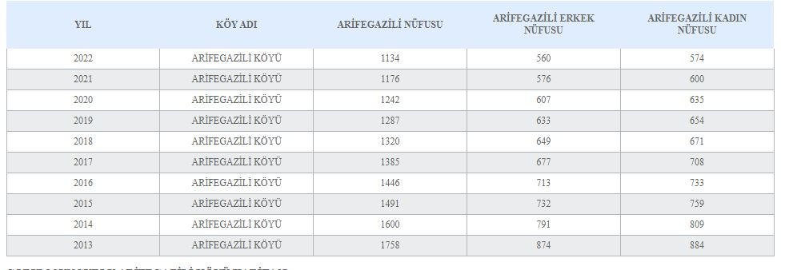

**5. EKONOMİK YAPISI**

Sungurlu ekonomisi, tarım, hayvancılık ve ticarete dayanmaktadır. Özellikle Ankara-Samsun karayolu üzerinde oluşu ve büyük bir turizm potansiyeline sahip tarihi Boğazkale İlçesi’nin Sungurlu bağlantısı nedeniyle yol boyunda yer alan konaklama, dinlenme tesisleri İlçe ekonomisinde önemli ve olumlu katkılarda bulunmaktadır.

Sungurlu kent merkezinde Perşembe günü kurulan pazarın İlçe ekonomisinde önemli bir yeri vardır. Pazarın İlçede ticaretin canlanmasındaki etkisi oldukça fazladır. İlçede Ticaret Borsası bulunmaktadır. Bu borsada tahıl, bakliyat vb. ürünlerin alım ve satımı yapılmaktadır. Sungurlu’da tarih boyunca tarım fonksiyonunun ön plana çıktığını görürüz. Bugün ise tarım önemini korumakla beraber ticaretin ve sanayinin önem kazandığı görülmektedir.

İlçe sınırları içerisinde küçük ve orta boy işletmeler sanayi tesisi olarak faaliyet göstermektedir. Bunların bir kısmı Küçük Sanayi Sitesi bünyesinde bir kısmı da Çorum-Ankara Devlet Karayolu tarafında tesis edilmiş olarak faaliyetlerini sürdürmektedir.

Sungurlu’da öncelikli olarak tahıl hammaddesine dayalı un, yem, bulgur, bisküvi vb. fabrikaları kurulmuştur. Ancak günümüzde tekstil ve konfeksiyona yönelik işyerlerinin açılması ve faaliyete geçirilmesi çalışmalarının olması ilçe ekonomisi bakımından memnuniyet verici bir durumdur.

Arifegazili ‘de ise ekonomi; tarım ve hayvancılıkla sağlanmaktadır. Bunu dışında az da olsa karayolu kenarındaki tesisler iş imkanı sağlayıp ekonomiye katkı sağlamaktadır. Arifegazili belde statüsünde iken Çorum ilinin en büyük beldesiydi. Geçmişte üzüm bağları da önemli bir geçim kaynağı iken günümüzde önemini yitirmiştir.

**6. YÜRÜRLÜKTEKİ İMAR PLANLARI**

**6.1. 1/25.000 ÖLÇEKLİ ÇEVRE DÜZENİ PLANI**

Samsun-Çorum-Tokat Planlama Bölgesi 1/25.000 ölçekli Çevre Düzeni Planı; TC Çevre ve Orman Bakanlığı tarafından 20.07.2007 tarihinde onaylanmış ve askı sonrasında 26.02.2008 tarihinde kesinleşmiştir.

Söz konusu alanlar Çevre Düzeni Planında **Kentsel Yerleşik Alanlar** olarak işaretlenmiştir.

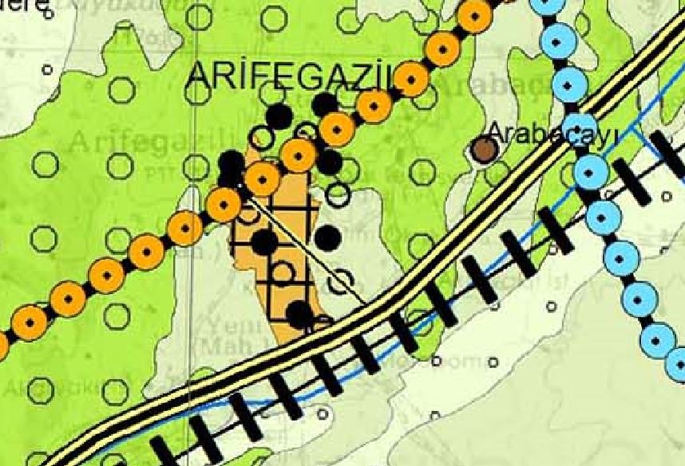Resim 3: Çevre Düzeni Planı’ndaki Yeri

**6.2. 1/1000 ÖLÇEKLİ UYGULAMA İMAR PLANI VE KARARLARI**

Çorum ili, Sungurlu ilçesi, Arifegazili köyü’ne ait 1/5000 ölçekli nazım imar planı ve 1/1000 ölçekli uygulama imar planı bulunmaktadır. Söz konusu alana ilişkin imar planları 02.10.2021 tarih ve 167 sayılı İl Gnel Meclis Kararı ile onaylanmıştır. 2021 yılında onaylanan Arifegazili İlave-Revizyon İmar Planı’nda şu hususlar göz önüne alınarak planlama yapılmıştır;

Plan değişikliğine konu olan; Arifegazili Yeni mahallesi sınırları içerisinde kalan 254 ada 8, 12 ve 155 nolu parseller imar planı sınırları içerisindedir. Söz konusu alanlar **Akaryakıt ve Servis istasyonu** ile **Konut Alanı** olarak planlıdır.

Akaryakıt ve İstasyonu olarak belirlenen alanda yapılaşma koşulları E:1.00, Yençok: 3 Kat olarak belirlenmiştir. Konut Alanı olarak belirlenen alanda ise yapılaşma koşulları Ayrık nizam 3 kat, TAKS:0.40, KAKS:0.90 olarak belirlenmiştir.

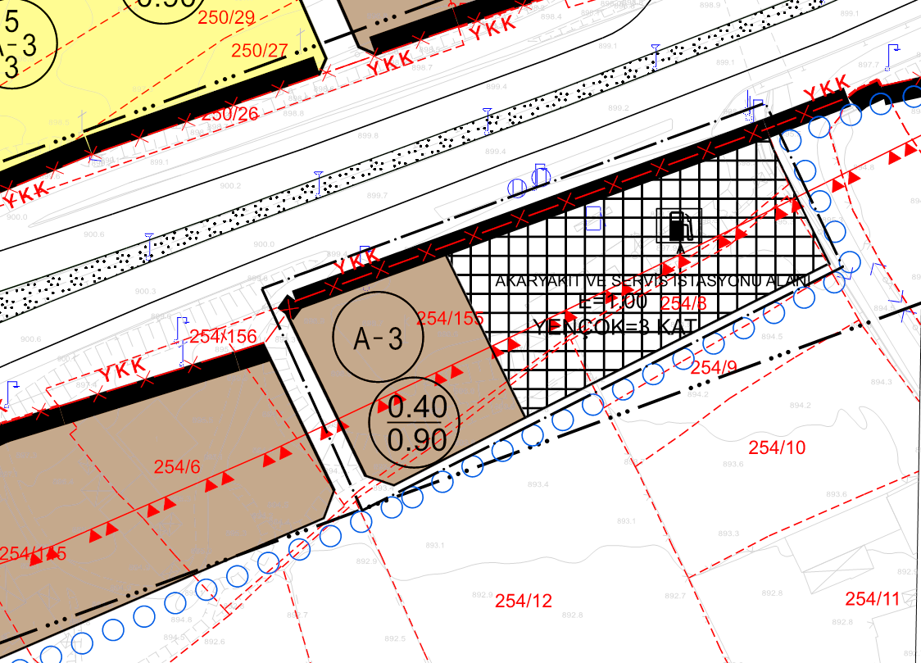

Resim 4: Yürürlükteki 1/1000 Ölçekli Uygulama İmar Planı

**7. PLAN DEĞİŞİKLİĞİ GEREKÇESİ VE AMACI**

Plan değişikliğine konu Çorum ili, Sungurlu ilçesi, Arifegazili köyü’ne ait imar planları Ekim-2021 yılında onaylanmıştır.

Plan değişikliğine konu olan; Arifegazili Yeni mahallesi sınırları içerisinde kalan 254 ada 8, 12 ve 155 nolu parseller akaryakıt ve servis istasyonu ile konut alanı olarak planlıdır. Revizyon imar planı öncesinde 155 nolu parsel akaryakıt ve servis istasyonu olatak planlı iken revizyon esnasında 8 ve 12 nolu parsellerde akaryakıt ve servis istasyonuna dahil edilmiştir.

254 ada 8 ve 12 nolu parseller üzerinde tarımsal faaliyetler yürütülürken, 155 nolu parsel üzerinde ise faal akaryakıt ve servis istasyonu bulunmaktadır. Yapılan reviyon imar planında kadastral sınırlar dikkate alınmamış ve bahsi geçen parseller üzerinde imar planından kaynaklı olarak mağduriyet meydana gelmiştir.

Ayrıca 155 nolu parseller ile 8 ve 12 nolu parseller arasında kadastral yol bulunmakta ve kot farkı bulunmaktadır. Bu kot farkından dolayı 155 nolu parsel ile 8-12 nolu parsellerin birleşmesi teknik olarak da mümkün görünmemektedir.

İmar plan değişikliği ile söz konusu alanda imar planından kaynaklanan mağduriyetin giderilmesi ve kadastro sınırları dikkate alınarak alanın yeniden düzenlenmesini sağlamaktır.

**8. PLAN DEĞİŞİKLİĞİ KARARLARI**

Plan değişikliğine konu Çorum ili, Sungurlu ilçesi, Arifegazili Köyü, Arifegazili Yeni mahallesi sınırları içerisinde kalan 254 ada 8, 12 ve 155 nolu parseller imar plan değişikliği ile kadastral sınırlar dikkate alınarak yeniden düzenlenmiştir.

Yapılan plan değişikliği 8 ve 12 nolu parseller imar planından çıkarılmıştır ve tarımsal faaliyetlere sorunsuz biçimde devam edebilmesinin önü açılmıştır. Ayrıca faal akaryakıt ve servis istasyonunun da mağduriyeti sonlandırılmıştır.

Plan değişikliği yapılırken yapılaşma koşullarında herhangi bir değişiklik önerilmemiştir. Akaryakıt ve servis istasyonu olarak planlı alanın yapı yaklaşma mesafe şartları ise plan notlarında düzenlenmiştir.

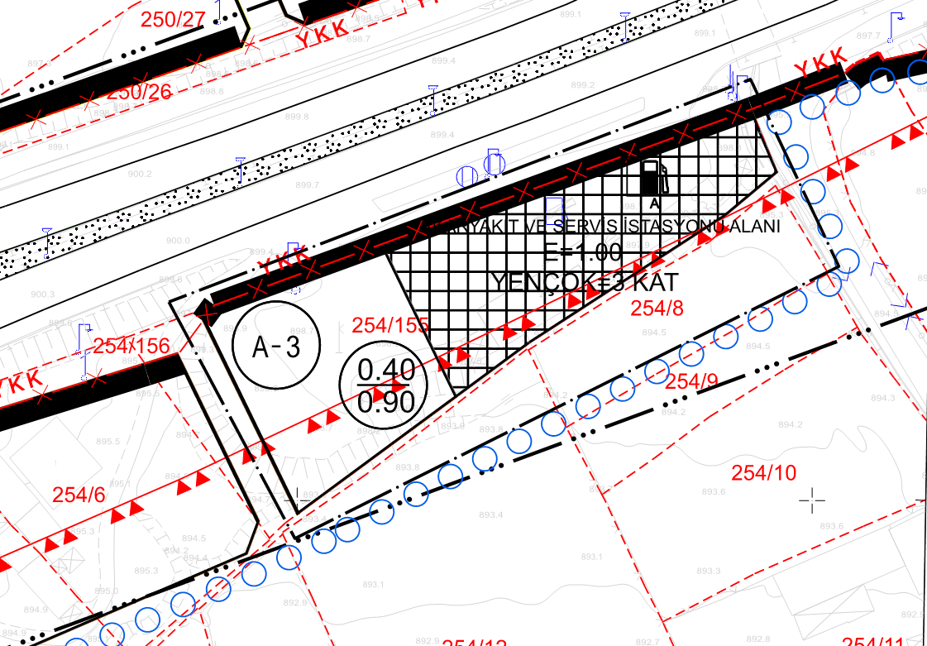

Resim 5: 1/1000 Ölçekli Uygulama İmar Planı Değişikliği